DESAFÍO 2. ¿Dónde están los lagos?

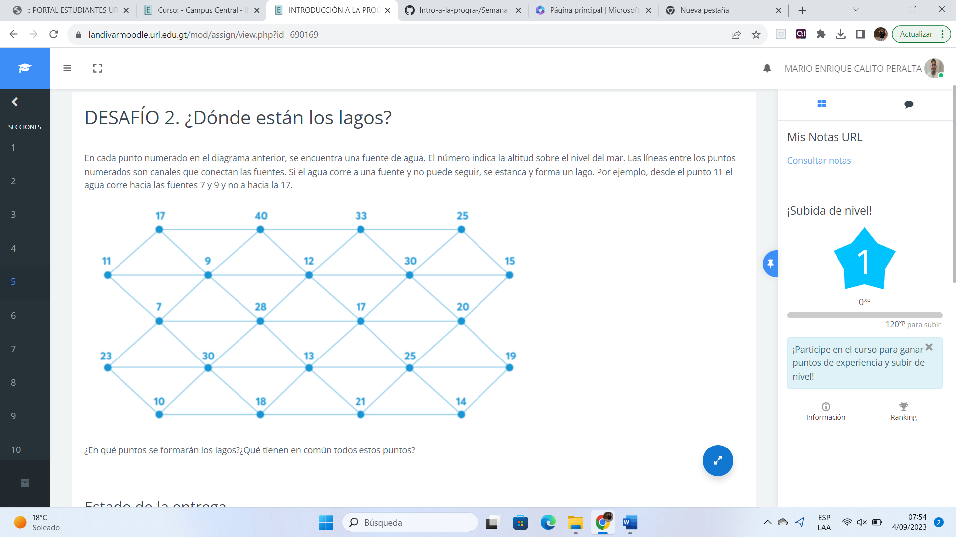

Es el 10, 12, 14 y 15

Por que ahí se forman los lagos